Sources d’informations en ligne

Sites sur la formation
- Ma carrière techno
- Université Laval
  - ULaval | Baccalauréat en informatique (professionnels en informatiques)
  - ULaval | Baccalauréat intégré en informatique et gestion (gestionnaires en informatique)
  - Ententes DEC-BAC :
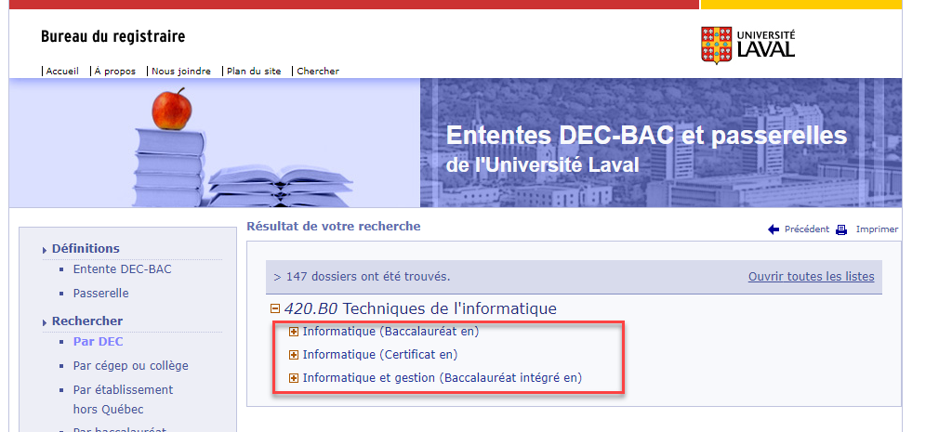
- TELUQ
- ÉTS
- Concordia
- McGill > Genre de passerelle : https://www.cs.mcgill.ca/undergrad/future/cegep/
- etc.

répertoire des entreprises
- https://www.registreentreprises.gouv.qc.ca/fr/consulter/rechercher/default.aspx

répertoire de profession

sites gouvernementaux
- InforouteFPT
- Gouvernement du Québec

Certifications
- scrum.org
- scrumalliance,
- Comptia (plusieurs types de certifications, dont Linux),
- Microsoft,
- Oracle
- Etc.

Échelles salariales

Gouvernement du Québec
Conseil du trésor
Rechercher :
- Fonction publique
- Comparer Technicien et Professionnel

Gouvernement fédéral (ne fonctionne pas)
https://www.tbs-sct.gc.ca/agreements-conventions/view-visualiser-fra.aspx?id=26
https://emploisfp-psjobs.cfp-psc.gc.ca/psrs-srfp/applicant/page2440?locationsFilter=&officialLanguage=&title=analyst&tab=1&search=Chercher%20un%20emploi&selectionProcessNumber=&departments=&log=false

Conventions collectives ville de québec
- Ville de Québecv

Salaire et emplois
- indeed.ca
- glassdoor.com
- linkedin.com

Suite…

Domaines de l'informatique (powerpoint)
Associations professionnelles et syndicales du milieu. (https://www.otpq.qc.ca /, syndicats de la fonction publique et autres)
Niveaux de risque pour la santé et la sécurité au travail pour un développeur d’application. (discussions)
https://travail-emploi.gouv.fr/archives/archives-courantes/metiers-et-activites/article/informaticien#:~:text=Risques%20inh%C3%A9rents%20aux%20t%C3%A2ches.&text=L'activit%C3%A9%20oblige%20%C3%A0%20maintenir,entra%C3%AEner%20des%20troubles%20musculo%20squelettiques.
https://codeahoy.com/2021/10/01/software-developer-burn-out-survey/
https://www.inforoutefpt.org/ministere_docs/publications/secteur01/Rapport_Technicien_informatique.pdf
https://culturellement-geek.com/3-risques-pour-la-sante-dans-le-secteur-informatique/
https://fr.wikipedia.org/wiki/Certification_professionnelle_en_informatique_(Qu%C3%A9bec)
http://syndicatafpc.ca/
https://www.otpq.qc.ca/
https://www.aqiii.org/en/
https://fr.wikipedia.org/wiki/Certification_professionnelle_en_informatique_(Qu%C3%A9bec)
https://www.actionti.com/
Limites d’intervention des différents postes (programmeur, analyste, …) dans le domaine du développement d’application.

